**«Внимание - дети!»**

В рамках проведения всероссийской акции «Внимание-дети!» с целью снижения травматизма на дорогах с участием несовершеннолетних, повышения культуры поведения водителей, пешеходов и пассажиров на дорогах с 9 по 13 сентября 2024 года в МБОУ СОШ № 1 им. В.Г.Недошивина с.Ермолаево проведены профилактические мероприятия.

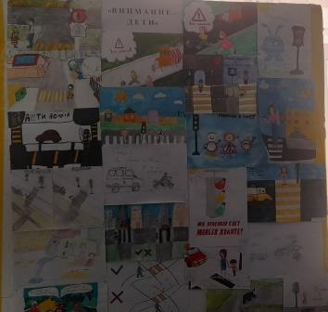Учащиеся 5-6 классов приняли активное участие в конкурсе рисунков по профилактике дорожно-транспортных происшествий «Внимание-дети!». По итогам конкурса оформлена выставка рисунков. Победителям, чьи рисунки были лучшими, вручены в торжественной обстановке грамоты за 1, 2, и 3 места. По окончании торжественной линейки дети посмотрели мультфильм по правилам дорожного движения, вспомнили как нужно себя вести на дорогах, в общественном транспорте.

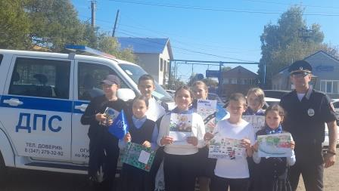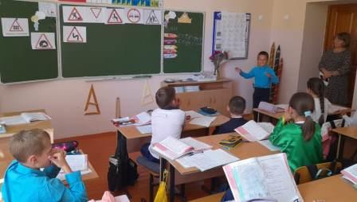С участием отряда ЮИД проведена акция «Письмо водителю» Юные инспектора дорожного движения подготовили и вручили водителям письма-рисунки с рекомендацией соблюдать правила дорожного движения. Также ЮИДовцы с младшими школьниками провели «Минутку ПДД», где дети вспомнили правила дорожного движения, отгадали загадки и поиграли в тематическую игру «Куда едем, мы не скажем; на чём едем, мы покажем!»

С учащимися 7 класса инспектор по пропаганде безопасности дорожного движения капитан полиции Щадинский И.С. провел профилактическую беседу. 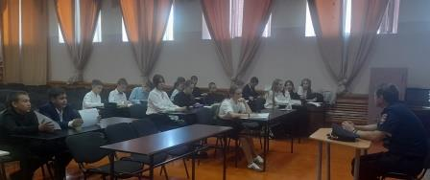Он напомнил подросткам о правилах дорожного движения. Привел примеры из своей служебной практики о нарушениях, которые допускают водители и пешеходы, что приводит в результате к дорожно - транспортным происшествиям и, нередко, к сожалению, с пострадавшими.

Социальный педагог Т.А.Бычкова